Департамент образования города Москвы
Северо-Восточный административный округ
ГБОУ Лицей Информационных Технологий № 1537

Как учить стихи: визуализация стихотворений

ученицы 11 «Б» класса
Гавриловой Татьяны
Руководитель: Шевченко М. В.,
преподаватель спецкурса
«Графика и анимация»

Москва 2013

Оглавление

Как учить стихи? 3
Наиболее популярные методы 3
Что учитывать при заучивании стихотворения 4
Практическая часть 5
Выбор стихотворений 5
Выбор изображений 5
Составление видеозаписи и проведение исследования 7
Результаты 9
Используемые материалы 10

В нашей школьной программе по литературе предусмотрено изучение довольно большого количества стихотворений, что часто предполагает заучивание их наизусть. Зачем же учить стихи?
Ответ достаточно прост – это развивает память, расширяет словарный запас, учит чувству ритма, учит понимать, что такое рифмы и учит их подбирать.

Как учить стихи?
Есть счастливые люди, запоминающие стихи без труда. Им достаточно три-четыре раза прочитать стихотворение, и они могут повторить его, не заглядывая в книгу. Я завидую таким счастливцам, так как сама к ним не принадлежу. Но, может, и мы, те, у кого память обыкновенная, можем выучивать стихи куда легче, чем это делается обычно?

Наиболее популярные методы
В интернете можно найти множество разных способов изучения стихотворений, однако большинство из них противоречивы:
1) Одни говорят, что учить стихотворение нужно в спокойном состоянии, сконцентрировано, лучше всего в полной тишине, поскольку даже небольшое напряжение, отвлечение от самого стиха мешает его выучить, тогда как другие утверждают, что во время заучивания стихотворения следует непременно громко выстукивать ногой его ритм, напевать, включать музыку, а то и вовсе делать параллельно несколько других дел, например мыть посуду или убираться.
2) Некоторые утверждают, что учить стихотворение нужно непременно перед сном в последний день, чтобы оно как можно свежее и крепче отпечаталось в памяти, тогда как другие говорят, что лучше всего не учить стихотворение в самый последний момент и в идеале это должно занимать несколько часов или даже дней. Они советуют чередовать заучивание стихов с какой-нибудь другой (лучше всего физической)деятельностью, за это время мозг успеет отдохнуть, а полученная информация разложится в голове по полочкам.
3) Многие уверены, что стихотворение следует разбить на части. Они рассуждают, что съесть слона не так просто, но по частям - вполне реально и советуют разделить стихотворение на четверостишия и учить каждое по отдельности. Потом нужно будет только сложить эти куски вместе - сперва два, потом три, четыре - и так до тех пор, пока не соедините все части стихотворения воедино.
Однако, другие авторы статей возражают, что при этом стихотворение разрушается, распадается на четверостишия. Естественная связь между ними утрачивается. Последняя строка четверостишия прочно связывается в памяти с первой строкой того же четверостишия, потому что много раз повторялось в таком порядке. Перескочить через порог между первым и вторым четверостишиями оказывается трудно. Начало стихотворения запоминается гораздо лучше, чем середина, а конец вообще почти не отпечатывается в памяти.
4) Кто-то советует повторять заученный стих через короткие промежутки времени, тогда как многие, напротив, рекомендуют делать паузы между повторениями по несколько часов или даже дней.
5) Один из самых распространенных советов — переписать стихотворение из книжки в тетрадь, тем самым ещё пропустив стихотворение через себя.
Однако, все эти способы запоминания объединяет одно — они основаны на простом зазубривании текста, основывающемся на механическом запоминании путем многократного повторения, однако совсем не для всех это является самым эффективным методом.

Что учитывать при заучивании стихотворения
На самом деле при выборе метода запоминания стихотворения нужно обратить внимание прежде всего на особенности памяти запоминающего.
Существует четыре, так называемых «чистых» типа памяти: слуховая, зрительная (или образная), тактильная (или механическая) и эмоциональная. Но кроме них, где каждый тип является каналом, несущим информацию, существуют еще и сложные, состоящие одновременно из нескольких типов (от 2 до 4) и комбинированные, когда один тип запускает (или активизирует) другой, несущий основную информацию.
Для обладателей механической памяти вопрос с запоминание стихотворения решается достаточно просто — достаточно просто выполнить одну из приведенных выше рекомендаций. Люди, обладающие слуховой памятью, могут воспользоваться аудио версией стихотворения или просто попросить прочитать им его кого-нибудь из близких. Обладатели исключительно эмоциональной памяти встречаются крайне редко, но им не составляет большого труда выучить стихотворение, если оно вызывает у них яркие эмоции и чувства. Однако как же поступить людям, у которых преобладает образная память?
Запоминания информации не произойдет, если не будут соблюдены условия ее поступления. Так же существует большое количество типов памяти с различными отягощениями (т.е. запоминание информации уже изначально осложнено). Не углубляясь подробно в их структуру, хотелось бы заметить, что только по типам памяти существует порядка 10 в 4 степени вариантов сочетаний, и в зависимости от типа памяти человек запоминает информацию тем или иным способом, познает мир и общается с окружающими людьми.
Несмотря на такое ошеломляющее многообразие вариаций, все же можно выявить общие закономерности для людей, обладающих разными способностями. Например, известно, что у музыканта слуховая память развита на порядок лучше, чем у среднестатистического офисного сотрудника, зато последний чаще всего может похвастать развитой механической памятью. Женщины в большинстве своем обладают развитой эмоциональной памятью, тогда как у мужчин этот тип памяти может вообще отсутствовать.
А вот у людей с аналитическими способностями обычно преобладает зрительный, или образный, тип памяти, что делает сложным заучивание стихотворения обычным способом. Все приведенные выше рекомендации мало им подходят, ведь многократное повторение в этом случае не дает хорошего эффекта, а только утомляет и заставляет возненавидеть нудную зубрежку.
Но ведь и для таких людей должен быть способ учить стихи?
Практическая часть
Я учусь в лицее информационных технологий, где большинство учеников – в большей или меньшей степени – являются математиками, программистами, физиками, но редко литераторами или филологами.
Основываясь на предположении, что большинству учеников нашего лицея ближе всего образное восприятие информации, я решила перевести некоторые стихотворения в «зрительную» форму.

Выбор стихотворений
Для визуализации я выбрала Фета, как поэта, обладающего огромным количеством ярких красивых образов, да к тому же еще входящем в школьную программу. Я выбрала два его стихотворения – «Осенняя роза» и «Это утро, радость эта».
Осенняя роза  Осыпал лес свои вершины,  Сад обнажил свое чело,  Дохнул сентябрь, и георгины  Дыханьем ночи обожгло.  Но в дуновении мороза  Между погибшими одна,  Лишь ты одна, царица-роза,  Благоуханна и пышна.  Назло жестоким испытаньям  И злобе гаснущего дня  Ты очертаньем и дыханьем  Весною веешь на меня. | Это утро, радость эта  Это утро, радость эта,  Эта мощь и дня и света,  Этот синий свод,  Этот крик и вереницы,  Эти стаи, эти птицы,  Этот говор вод,  Эти ивы и березы,  Эти капли - эти слезы,  Этот пух - не лист,  Эти горы, эти долы,  Эти мошки, эти пчелы,  Этот зык и свист,  Эти зори без затменья,  Этот вздох ночной селенья,  Эта ночь без сна,  Эта мгла и жар постели,  Эта дробь и эти трели,  Это всё - весна.

Выбор изображений
Чтобы выбрать наиболее удачные картинки для визуализации стихотворения, я провела опрос среди ребят и выбрала те изображения, которые они сочли наиболее подходящими.

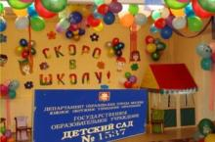
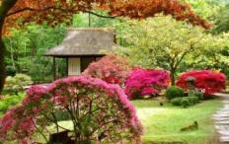
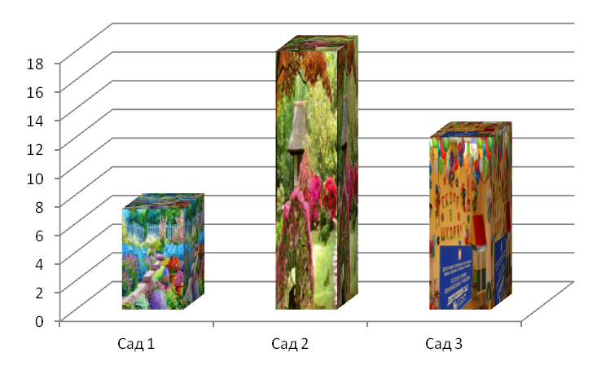
Для относительно простых образов, таких как, например, «сад», я показывала ребятам несколько картинок и спрашивала, с чем у них ассоциируется каждое изображение. При «правильной» ассоциации картинка получала +1 очко, и в последствие «лидер» входил в видеоролик.
Сад 1
Сад 2
Сад 3


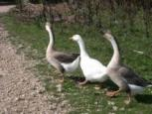

Для образов посложнее, таких как, например, «вереницы», я показывала ребятам несколько картинок и спрашивала, какая из них больше всего похожа на нужный образ.
Вереницы 1
Вереницы 2
Вереницы 3

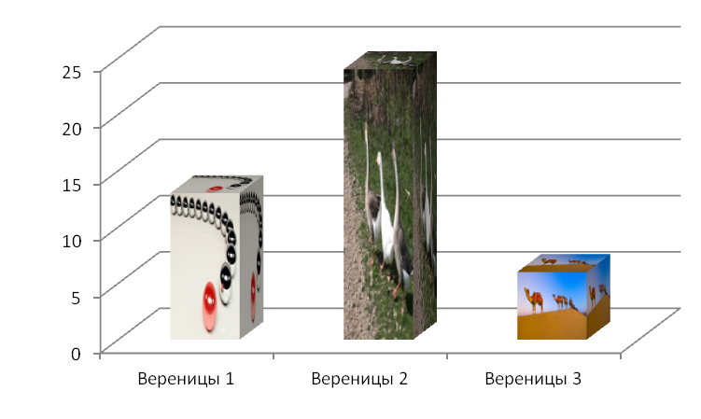
Разумеется, все представляют такие вещи, как «заря», «дыхание» или «трели» по-разному, однако опрос большого количества ребят позволил мне выбрать наиболее удачные из образов.

Составление видеозаписи и проведение исследования
После выбора изображений я составила из них 2 видеоролика. Чтобы ритмика стихотворения не потерялась, картинки меняются на первый ударный слог того слова или словосочетания, которое они изображают.
Для обработки картинок я пользовалась программой Adobe Photoshop, для записи звука – Adobe Audition, для создания видео – Adobe Premiere Pro.
После создания видео я предложила одним и тем же ребятам выучить два похожих стихотворения одного автора разными способами: с помощью просмотра моего видео и просто путем многократного прочтения и повторения. При этом я считала, сколько прочтений/просмотров стихотворения требуется каждому человеку, чтобы запомнить его.
Для стихотворении «Осенняя роза» я выбрала «парой» стихотворение «Весенний дождь», а для «Это утро, радость эта» – стихотворение «Ива».
Видео | Текст
Осенняя роза  Осыпал лес свои вершины,  Сад обнажил свое чело,  Дохнул сентябрь, и георгины  Дыханьем ночи обожгло.  Но в дуновении мороза  Между погибшими одна,  Лишь ты одна, царица-роза,  Благоуханна и пышна.  Назло жестоким испытаньям  И злобе гаснущего дня  Ты очертаньем и дыханьем  Весною веешь на меня. | Весенний дождь  Еще светло перед окном,  В разрывы облак солнце блещет,  И воробей своим крылом,  В песке купаяся, трепещет.  А уж от неба до земли,  Качаясь, движется завеса,  И будто в золотой пыли  Стоит за ней опушка леса.  Две капли брызнули в стекло,  От лип душистым медом тянет,  И что-то к саду подошло,  По свежим листям барабанит.
Это утро, радость эта  Это утро, радость эта,  Эта мощь и дня и света,  Этот синий свод,  Этот крик и вереницы,  Эти стаи, эти птицы,  Этот говор вод,  Эти ивы и березы,  Эти капли - эти слезы,  Этот пух - не лист,  Эти горы, эти долы,  Эти мошки, эти пчелы,  Этот зык и свист,  Эти зори без затменья,  Этот вздох ночной селенья,  Эта ночь без сна,  Эта мгла и жар постели,  Эта дробь и эти трели,  Это всё - весна. | Ива  Сядем здесь, у этой ивы,  Что за чудные извивы  На коре вокруг дупла!  А под ивой как красивы  Золотые переливы  Струй дрожащего стекла!  Ветви сочные дугою  Перегнулись над водою,  Как зеленый водопад;  Как живые, как иглою,  Будто споря меж собою,  Листья воду бороздят.  В этом зеркале под ивой  Уловил мой глаз ревнивый  Сердцу милые черты...  Мягче взор твой горделивый...  Я дрожу, глядя, счастливый,  Как в воде дрожишь и ты.

Результаты
Результаты не заставили себя ждать. На построенных мною графиках видно, что у большинства ребят на запоминание стихотворения с помощью обучающего видео уходит меньше повторов, то есть меньше времени, чем на запоминание с помощью повторения. К тому же многие ребята отмечали, что учить стихотворение с помощью зрительных ассоциаций намного интереснее.
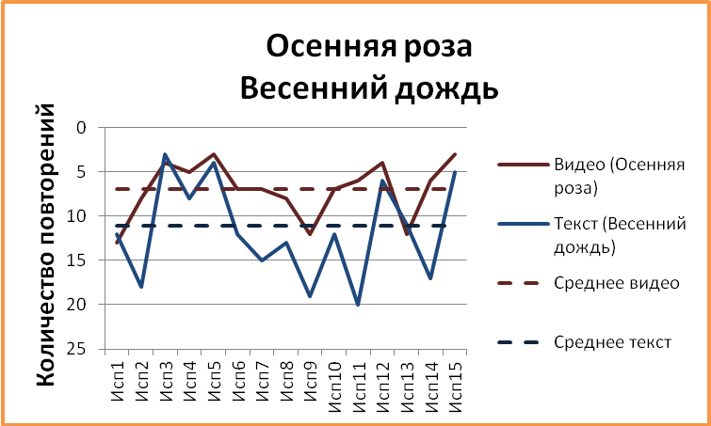
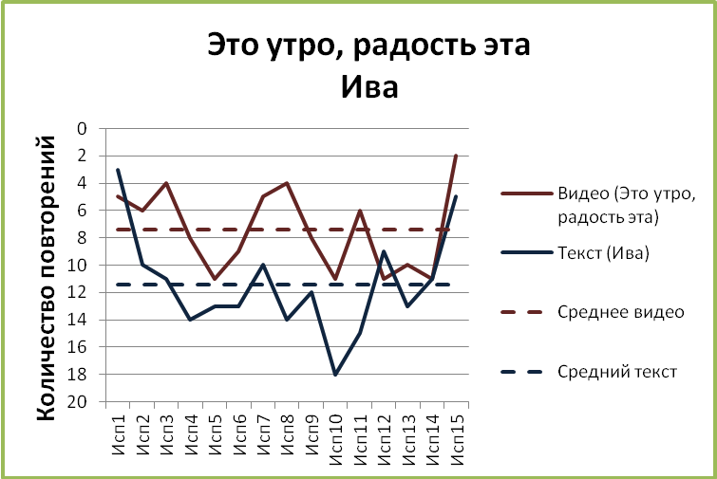
Конечно, не все программные произведения возможно визуализировать, и, наверное, было бы нелепо переводить в картинки содержание «Войны и мира». Однако, предложенный мной способ так понравился ребятам и дал такие действенные результаты, что сейчас в моей школе ведется разработка комплекта материалов мультимедийной поддержки курса литературы.

Используемые материалы
- Как учить стихи наизусть – http://ruk.1september.ru/article.php?ID=200701205
- Как учить стихи играючи – http://www.kakprosto.ru
- Как быстрее запомнить стих – http://www.kakprosto.ru
- Как выучить стих быстро – http://www.kakprosto.ru
- Как можно быстро выучить стих – http://www.kakprosto.ru
- Как выучить стих – http://www.kakprosto.ru
- Как выучить стихотворения – http://www.kakprosto.ru
- Типы памяти – http://www.aumworld.ru/articles/memory_types.html

